**2.1.1 植物细胞工程的基本技术**

**一、教学目标**

1.说出植物细胞工程的基本原理。

2.通过对菊花组织培养不同时期的材料进行观察和排序，建构植物组织培养的基本流程，进而概括出植物组织培养的概念。

3.通过菊花组织培养的实验操作，进一步掌握植物组织培养技术。

**二、教学重难点**

1.教学重点

（1）植物组织培养的原理和过程。

2.教学难点

植物组织培养的实验。

**三、教学过程**

细胞工程的概念阐述：指应用细胞生物学、分子生物学和发育生物学等多学科的原理和方法,通过细胞器、细胞或组织水平上的操作,有目的地获得特定的细胞、组织、器官、个体或其产品的一门综合性的生物工程。

植物细胞工程的发展历程：

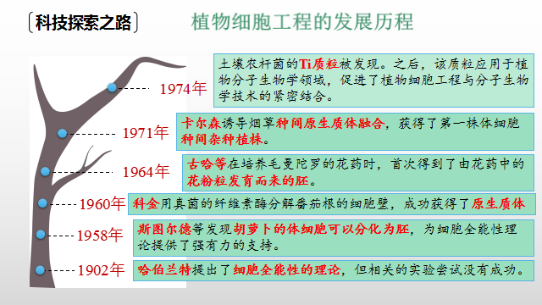

【本节聚焦】

1.植物细胞工程的理论基础是什么？

2.什么是植物组织培养技术和植物体细胞杂交技术？

3.怎样进行菊花的组织培养？

【导入】从社会中来：“其茅葺，其叶青青，犹绿衣郎，挺节独立，可敬可慕。迨（dài）夫花开，凝晴滚露，万态千妍，薰（xūn）风自来，四坐芬郁，岂非入兰室乎！岂非有国香乎！”这是我国历史上第一部兰谱——《金漳（zhānɡ）兰谱》（宋·赵时庚）中对兰花的一段描述。从古至今，我国人民都把兰花看作高洁、典雅的象征，很多人喜欢养兰花。但是，兰花种子通常发育不全，在自然条件下萌发率极低；传统分株繁殖的方法又存在繁殖周期长、繁殖率低等问题，如果靠自然繁殖，兰花的价格可想而知了。如何能让名贵的兰花大量、快速地繁殖，从而走入寻常百姓家呢？

提示：植物组织培养技术

***【一、植物细胞工程的基本技术】***

植物组织培养技术

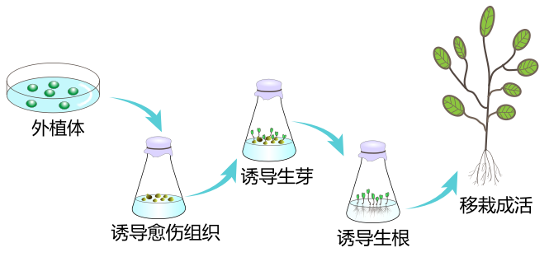

植物体细胞杂交技术

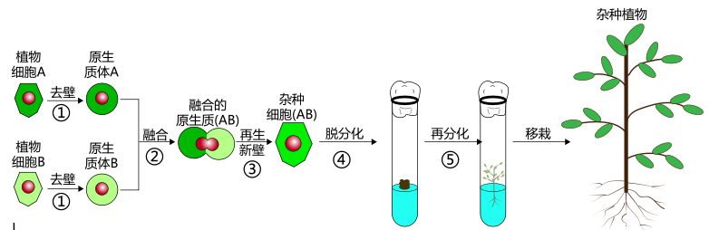

植物细胞工程的理论基础是什么?

答：细胞的全能性

**【细胞的全能性】**

**1.全能性定义：**细胞经过分裂和分化后，仍然具有产生完整生物体或分化成其他各种细胞的潜能。

**2.具有全能性的原因：**生物体的每一个细胞都包含有该物种所特有的全套遗传物质。

**3.体现全能性的标志：**细胞→ 完整个体或其他各种细胞

实例：胡萝卜韧皮部细胞发育成完整植株

受精卵发育成个体（动植物）

蜜蜂受精卵发育成工蜂，卵细胞发育成雄峰

用一片叶子、一片花瓣、一粒花粉繁殖出新的植株

**4.不体现全能性的实例：**芽原基只能发育为芽，叶原基只能发育为叶

**5.不体现全能性的原因：**基因在特定时间、空间条件下选择性表达

**6.全能性大小的比较：**随着细胞分化程度的不断提高,细胞的全能性逐渐降低。

***【二、植物组织培养技术】***

**1.概念：**指将离体的植物器官、组织或细胞等，培养在人工配制的培养基上，给予适宜的培养条件，诱导其形成完整植株的技术。

**2.理论基础：**植物细胞的全能性

**3.一般过程：**见课件

**【相关概念】**

脱分化：在一定的激素和营养等条件的诱导下，已经分化的细胞失去其特有的结构和功能，转变为未分化的细胞，进而形成愈伤组织的过程。

愈伤组织：不定形的薄壁组织团块。

再分化：愈伤组织重新分化成芽、根等器官的过程。

适宜的培养条件：

（1）离体状态

（2）无菌操作

（3）种类齐全、比例适合的营养物质

（4）植物激素（主要是生长素和细胞分裂素）诱导和调节

（5）适宜的外界条件（温度、pH、光照等）

{探究•实践}菊花的组织培养

①外植体的消毒

流水冲洗→酒精消毒30s→无菌水清洗2～3次→次氯酸钠溶液处理30min →无菌水清洗2～3次。

②外植体的切段

将消过毒的外植体置于无菌培养皿中→用无菌滤纸吸去表面的水分→用解剖刀将外植体切成0.5～1cm长的小段。

③接种外植体

在酒精灯火焰旁，将外植体的1/3～1/2插入诱导愈伤组织的培养基中。用封口膜或瓶盖封盖瓶口，并在培养瓶上作好标记。注意：接种时注意外植体的方向，不要倒插！（将“形态学上端”朝上，下端朝下）

④诱导愈伤组织

培养基及培养条件：激素比例1：1、置于黑暗、提供有机碳源（蔗糖）

⑤诱导生芽生根

生芽过程：生长素比例少、有机营养、不需光照；

生根过程：生长素比例多、无机营养、需光照。

⑥移栽

移栽前先打开封口膜或瓶盖，让试管苗在培养箱内生长几日。用流水清洗掉根部的培养基后，将幼苗移植到消过毒的蛭石或珍珠岩等环境中，待其长壮后再移栽入土。

视频演示：菊花的组织培养

结果分析与评价

1. 接种3~4d后，检查外植体的生长情况，统计有多少外植体被污染，试分析它们被污染的可能原因。

提示：培养基、接种工具灭菌不彻底；外植体消毒不彻底；操作过程不符合无菌操作要求等。

2. 从刚接种的外植体到长出愈伤组织需经历多少天？

提示：两周左右

3. 培育的试管苗能直接移栽到露地吗？应如何操作？

提示：生根苗移栽技术的关键是既要充分清洗根系表面的培养基，又不能伤及根系。

一般使用无土栽培方法。培养基质要提前消毒，可以向培养基质喷洒质量分数为5%的高锰酸钾，并用塑料薄膜覆盖12h，掀开塑料薄膜24h后才能移栽。新移栽的组培苗要在温室过渡几天，待其长壮后再移植到大田或盆中。

4. 进一步探究

若想探究生长素与细胞分裂素的使用比例对植物组织培养的影响，则应如何设计对照实验？

提示：① 空白对照：不加任何激素；

② 实验组1：生长素用量与细胞分裂素用量的比值为1；

③ 实验组2：生长素用量与细胞分裂素用量的比值大于1；

④ 实验组3：生长素用量与细胞分裂素用量的比值小于1。

***【课堂小结】***

***【练习与应用】***